分类号 |  | TP391 |  |  |  | 学校代码 | 10590
UDC | 620 |  |  |  |  | 密 级 | 公开

深圳大学硕士学位论文
基于模型驱动的自动化业务系统的研发
蔡 笋

硕 士 类 别 | 工程硕士
领 域 名 称 | 软件工程
学院（系、所） | 计算机与软件学院
指 导 教 师 | 朱映映副教授

深圳大学学位论文原创性声明和使用授权说明

原创性声明

本人郑重声明： 所呈交的学位论文基于NFC方式的安卓无线血压采集仪系统的研发，是本人在导师的指导下，独立进行研究工作所取得的成果。除文中已经注明引用的内容外，本论文不含任何其他个人或集体已经发表或撰写过的作品或成果。对本文的研究做出重要贡献的个人和集体，均已在文中以明确方式标明。本声明的法律结果由本人承担。

论文作者签名：
日期： 年 月 日

学位论文使用授权说明

本人完全了解深圳大学关于收集、保存、使用学位论文的规定，即：
- 按照学校要求提交学位论文的印刷本和电子版本；
- 学校有权保存学位论文的印刷本和电子版，并在校园网内提供检索与全文阅览服务；
- 学校可以采用影印、缩印、数字化或其它复制手段保存论文。

（保密论文在解密后遵守此规定）

论文作者签名： 导师签名：
日期： 年 月 日 日期： 年 月 日

摘 要
21世纪后，各种各样的互联网企业如雨后春笋般的出现。各种各样的互联网企业创造着形形色色的互联网神话。我国也紧追着时代的步伐，提出互联网+的概念。互联网企业出现更是出现数量级的爆发。与此同时，对于如何为一个互联网提供管理服务的并且作为一个产品核心的信息管理系统的快速生成显得越来越重要。在最快的时间中，构建一个信息管理系统是每一个互联网产品的关键，也是互联网产品迈出的最重要一步。
本论文结合先进互联网+的发展潮流和技术特点，研发一套核心系统，其快速并自动构建完整的信息系统并将其的基本服务提供与各个终端服务结合，简单但是快速为互联网产品提供坚实的服务，最终将其结合。本论文主要首先对当今的互联网+的背景进行阐述为何进行本系统的研究。然后对其研发过程进行完整的系统描述，其包括需求分析，概要设计和详细设计以及核心代码实现的展示。最后，对本论文的研究成功进行系统性的展望。

关键词：信息管理系统 互联网+ 自动化构建系统 应用数据接口

Abstract

After 21th century, more and more internet enterprises are being established and they are creating a lot of myth in the technology industry. In our country, we keep the same pace that we put forward the concept of Internet plus. Those internet enterprise of country also are explosive growth. In the same time, how to create a information management system fastly for your application data management center and let it to be the data supported service is more and more important. How to create a information management system in the short term has been a key and this is the most important pace in each internet product.
This paper reference the advanced development trend of internet plus and their technology feature. It developed a core information management system. In this system, it is very easy to create a basic information management system automatically for you can manage the application routine using, and it will support application interface for each terminal pulling and pushing data. In this paper, first of all, we discuss the current internet plus background and why this project is usefully and practical. And then, we description the full development process such as requirement analysis, preliminary design, detail design, implement for core programming. In the end of this paper, we will look ahead for this project systematically.

Key word：Information Management System, Internet Plus, Automated Build, Application interface

目 录

摘 要 I
Abstract II
第1章 绪论 1
1.1课题背景 1
1.2课题任务 1
1.2.1课题内容 2
1.2.2本人承担任务 2
1.3论文结构 2
第2章 相关技术 3
2.1 XML 3
2.2 PHP 3
2.3 数据库技术 4
2.3 数据库技术 4
2.4 Android平台开发 4
2.5 SOAP协议 5
2.5 HTML5+JQUERY+Boostrap 5
第3章 需求分析 6
3.1总体需求 6
3.2 业务数据管理系统功能需求 6
3.3终端系统数据交互核心代码类库需求 8
3.4辅助工具功能需求 8
3.5性能需求 9
3.6安全性需求 9
第4章 概要设计 10
4.1系统整体结构 10
4.2业务数据管理系统模块设计 10
4.3数据库总体设计 12
4.4系统部署架构 12
第5章 详细设计 13
5.1XML模型读取模块设计 13
5.2业务模型业务实现模块设计 14
5.3业务模型数据接口访问模块设计 16
5.4 XML模型管理模块设计 16
5.5移动终端业务交互模块设计 17
第6章 实现 19
6.1 业务模型系统代码实现 19
6.2业务模型数据接口访问模块实现 42
6.3移动终端业务交互模块实现 45
6.4总结 56
第7章 总结与期望 57
致 谢 58

绪论
随着互联网产业越来越发达，并且移动互联网的崛起，互联网产业再次迎来一次井喷。据统计，世界上在不同形式中使用互联网的人已经超过百分之80，并且这个数字还是持续性增长的。在我国，互联网用户已经达到了8亿以上。随着互联网产业的现象，我国提出互联网+的概念，并且基于次概念推出“大众创业，万众创新”的观点。越来越多的人加入互联网+产业的大军进行创业。

1.1课题背景
进入21世纪后，互联网对现实生活产生了一系列的革命。把人们将生活带入到互联网中。在21世纪的前10年，人们已经习惯于坐在个人电脑前进行各种各样的生活，例如交友，工作和购物等。在第一波的互联网浪潮过去后，移动互联网出现了，它更是像一个巨大的浪潮般将人们的生活完全吞噬，把人们在日常生活中的种种活动和所需的带进了移动互联网中，利用网页，移动终端或者其它微服务等。人们的日常生活已经离不开互联网。于此同时，我国紧追着时代的步伐，与时俱进地提出互联网+的概念，互联网+是把互联网产品和人们生活结合而出现的一个新的产业，在此基础上更是提出“万众创新”的重要概念，为互联网+的创业者们提供巨大的支持。
那么，对于每一个互联网产品，其重中之重的一个首要任务就是构建其核心的信息管理服务系统，并且基于此系统，为各个终端例如网站，移动终端或其他微服务等提供数据或交互。那么，如何快速地把这套核心并基础的信息管理构建出来就成为了争分多秒的关键了。快速简单的为系统构建基础数据的信息管理系统将会为新兴的互联网+企业创业者带来速度上的优势，并且结合其自动数据接口服务功能，更是为其把相关的移动互联网终端紧密连接，最终快速，简洁和高效的为互联网产品提供基础服务，节省了在基础数据的信息管理系统和其相关的数据接口的管理时间。

1.2课题任务
如何为创业者提供提供快速，简洁和高效的互联网产品核心的信息管理系统是本课题的主要关键。从一个想法到实现，其中结合面向对象的设计，生成出一个一个对象，并将其实体化，是本课题研究的重点。

1.2.1课题内容
本课题的主要任务是研发一个基于XML模型的自动化构建的信息管理系统，并且利用此系统提供数据接口服务以便于其它相关终端进行数据的交互。并且针对不同的技术终端提供数据交互的插件，做到用最简单的方式构建一整套的信息管理系统和其相关的客户终端。最后，利用本文提供的技术，生成简单的安卓端新闻系统。
本论文则主要阐述其相关的开发过程包括需求分析，概要设计，详细设计和实现等，最终完成系统和事例程序，并对该套核心系统进行展望。

1.2.2本人承担任务
本人在此系统的中承担所有角色的任务，包括系统的研发，需求设计和设计等所有工作，并撰写本论文对研究内容进行阐述。

1.3论文结构
首先，本论文首先阐述为什么要研发此系统的课题背景和介绍。并于第二章介绍相关使用的技术。然后从三到七章分别通过需求分析，概要设计，详细设计和代码实现描述本文对基于模型驱动的自动化业务系统的研发过程。最一章则对此系统进行未来的展望和总结系统的不足。

第2章 相关技术
介绍论文中用到的所有重要技术。对其原理及使用方法做简单介绍

2.1 XML
XML（Extensible Markup Language），可扩展标记语言。在1998年2月正式被W3C批准为一种标准的数据传输格式。用户可以利用其规定的格式结构生成相关的数据文件，其优势是便于传输和存储，并且基本上能否符合对象的各种表现形式，是当今最常用的数据传输格式之一。其优势如下
- 兼容现有格式，其便于利用HTTP协议进行传输。
- 标准的数据形式，便于不同应用系统间数据的共享和互通，在各种语言和平台中均提供的标准的读写的支持库代码。
- 完整的格式，使其简单方便的判断数据传输的完整性，不会因为数据传输断续带来各种数据破坏或者错误的可能。
本文主要利用XML模型来定义信息管理系统中的数据模型，通过定义模型的字段，属性等，来快速生成信息管理系统中各个信息管理数据的模块的功能。系统通过读取相应的XML模型，自动生成页面上的不同形式的字段或者在结果API中显示相应的字段。同时，也利用XML格式来传输数据给各种移动终端包括Web端，Android，IOS端等转化为需要的数据在自己相应的应用中展示出来。

2.2 PHP
PHP（Hypertext Preprocessor），超文本预处理器。他是一种常见于生成网页脚本的语言。其特点是开源并且高度融合其它语言的特点。速度快，代码架构简洁快速，比起其它语言，能够更加快速生成Web页面。结合常用的模板技术形成简便易用的MVC结构。同时，因为PHP作为一种开源代码，所以其有丰富多彩的开源库和开源可用，其直接带来的好处便是其支持多样的数据库和各种其他相关的业务模式例如数据交换等可选择Webservice，XMLRPC，或者Soap等。
本课题使用PHP作为自动化业务系统的核心代码语言，并且也用于利用其生成API数据接口。

2.3 数据库技术
数据库是一种在60年前出现的用于存储数据的仓库。在上世纪90年代以后，数据库不仅仅只是存储和管理数据，并且已经转成成为数据库的管理者和拥有者的角色，其已经和对应的业务流程结合。
本文的课题的核心是自动化业务系统，其最终就是通过简便的方式使得用户可以简单创建一个系统并且自动提供增删查改的方式对业务数据进行管理。所以，本课题的研究是适用于各种数据库包括MSSQL,MYSQL,SYBASE,ORACLE,SQLITE等各种主流数据库。同时，安全性也是本课题的研究重点之一。

2.3 数据库技术
数据库是一种在60年前出现的用于存储数据的仓库。在上世纪90年代以后，数据库不仅仅只是存储和管理数据，并且已经转成成为数据库的管理者和拥有者的角色，其已经和对应的业务流程结合。
本文的课题的核心是自动化业务系统，其最终就是通过简便的方式使得用户可以简单创建一个系统并且自动提供增删查改的方式对业务数据进行管理。所以，本课题的研究是适用于各种数据库包括MSSQL,MYSQL,SYBASE,ORACLE,SQLITE等各种主流数据库。同时，安全性也是本课题的研究重点之一。

2.4 Android平台开发
Android是一种基于Linux的开放源代码的操作系统。现在已经成为主流的移动终端操作系统之一。其市场份额已经达到全球移动终端操作系统的8成。其优秀的的UI及显示，资源管理和进程管理等操作系统必要因素都一流使得其快速被应用。尤其是其基于Java的安卓开发平台，更是被广大Java程序员接受。
本论文中，我们会开发安卓开发相关的Jar包，使利用我们自动业务系统的用户能够利用系统的核心资源类快速进行开发。其包括数据访问对象（DAO，Data Access Object），数据对象，远程数据接口数据读取类，远程数据解析类等。使得开发者直接通过配置即可简单获取自动业务系统提供的数据。然后根据自己的需要把数据展现给用户使用。

2.5 SOAP协议
SOAP是一种基于XML的简单协议，主要用于方便用户在HTTP协议的基础上进行数据的传送。因为其基于XML，所以其有稳定的格式和高效的可读性，并且因为其完整的闭合性格式，所以开发者在使用SOAP协议进行数据传输的过程中不需要对其数据完整性进行检查或者说如果非闭合性的完整结构则是不可读的。同时，SOAP比起WebService，XMLRPC等同类型基于XML的协议来说，其更加高效和简洁，传输的数据更少。是经常在互联网中被传输的数据载体。
在本课题中，我们使用SOAP协议进行安卓客户终端对自动化业务系统的数据的读取。通过解析其协议的特殊业务格式然后将其分解为特性的数据对象并让安卓客户端进行数据展示。

2.5 HTML5+JQUERY+Boostrap
现今，HTML5已经成为大多数浏览器的共同协议，其实HTML协议的第五次重大的修改，增加许多的新功能以及核心概念。其增加了许多新的特增，例如本地存储，设备强兼容性，连接特性（更强大的页面远程访问功能，例如Server-Sent和WebSockets，在大大提高AJAX效率的情况下更加了更多的远程连接服务特性），网页多媒体特性，更强大的三维解释特性。最大的特性是支持CSS3，使得其页面的应用展现更加丰富多姿。
基于HTML5，其相关的支持的第三方插件或者工具应运而生，其中，我们使用了JQUERY脚本框架来作为我们的页面辅助开发语言，在PHP中通过模板技术把相关数据输出到页面中，然后通过JQUERY的简易语法结合使得页面出现各种各样的操作。另外，我们添加由Twitter设计基于CSS3的前段开发的开源工具包。其简洁灵活，使得Web开发更加快捷，并且不在需要开发中在开发过程中关注UI的问题，因为其标记了一系列的CSS格式，开发者非常简单就可以使用并且有十分简单但是优雅的UI。
本课题的自动化业务系统是一个Web系统，用户将利用Web界面来管理和操作用户的业务数据。那么，Web系统的界面的外观以及性能则成为本系统是否能否被开发这广泛接受的一个关键。本系统结合JQUERY和BOOSTRAP在HTML5的基础上进行界面上的开发。

第3章 需求分析
需求分析在软件开发模型中的地位非常重要，它的任务重中之重，就是为了全面地理解用户的各项需求，同时能够准确地对用户所提出的需求进行表达。
事实上，需求分析的首要任务就是问“做什么”，通过一系列调研和客户沟通来弄明白这个问题。需求分时其实指的就是理解用户的需求，参考客户的需求分析出最终软件将会实现何种功能而满足用户。
本章将详细介绍该快速集成系统的需求分析阶段的工作。

3.1总体需求
在本课题中，我们面向的用户为将会在互联网+产业中创建新产品的客户，其客户可能将会创建O2O平台，P2P平台等产品。在本论文的设计中，本论文面向的用户将有一定的技术背景，至少需要如何进行各个系统的开发，本课题的研究成果主要是为了能否解决开发用户在系统开发过程中经常遇到的问题，针对这些问题为他们提供简便的方式以自动生成核心的业务数据管理系统。对于这些客户，我们要为他们解决以下几个问题
1)快速构建一个业务数据管理系统，其业务数据应具有简洁高雅的用户界面设计，快速方便的页面加载速度和操作方式，高通用性和可拓展能够简易进行二次开发。
2)基于业务数据管理系统的自动数据生成接口，在此接口中，可以直接通过调用业务系统中相同的链接，基于不同的参数，获得相关SOAP协议返回的XML数据。
3)基于业务数据接口，我们需要在各种终端中进行客户端的开发，例如Android端和Web端等。本课题将会基于Android平台提供核心的Jar包供用户快捷简单的获取接口数据，做异步数据交互读取的开发。
4)配套的辅助生产工具，例如辅助生产XML驱动模型，自动链接数据库构建表等一系列通用功能，更敏捷的辅助用户进行开发。

3.2 业务数据管理系统功能需求
为了能否服务于互联网+产品的开发者，本课题将会研发一套让开发这快速就能使用的业务数据管理系统。此业务系统可以让用户只需要配置相关的XML，用XML来标记其产品系统中的业务实例，然后系统中设置对应的请求页面，使请求的页面知道应该去读取哪个相关的XML数据业务模型。之后当用户用网页打开此配置好服务器的PHP页面后，则自动能够提供对该业务数据对象出现增删查改的功能。以下是功能简单说明：
1)用户定义相关的符合定义的XML。通过XML数据模型的定义，例如是否在列表搜索中显示某个字段或者某个字段是否可以作为搜索字段被搜索。又例如定义字段类型等，让用户在单条数据页面编辑页面输入相应的数据，例如文本，数值，图片亦或是下拉列表或者多选框等。
2)针对用户定义的XML，然后通过PHP语言的解析，然后在页面中显示列表页面，编辑页面，添加页面，删除功能等相关功能。相关增删查改等功能应该是能否在XML定义并直接表现在相关页面中。
3)本系统应该具有高可扩展性，应该从几个方面可让用户拓展。首先，在前端页面显示中应该是可拓展的，用户可以自己添加JS或者CSS从而增加UI上操作的通用逻辑。其次，在后端数据处理代码，也就是PHP代码中，也应该是可拓展的，用户可以根据自己的实际情况判断某个字段是否允许被录入，或者数据的正确性或者其他相关的业务流程等。
4)本系统支持多种主流数据库，包括MSSQL，MYSQL，SYBASE,ORACLE,SQLITE等。由于各个系统支持的语法略有分别，所以将采用简单工厂模式的方法来生成需要的数据库以方便用户可以根据自己系统的情况选择相应的服务器。
5)本系统支持各种前端UI插件的拓展，例如拓展添加日期控件，扩展添加FullCalendar等插件。也支持后端各种插件的拓展，例如添加发送短信功能，读取Excel功能等。
6)系统将会首先预定义用户管理的增删查改的定义，以便用户学习并且可以快速进入系统。
7)系统将在增删查改的基础上，提供数据接口交互服务，用户可以通过该定义的PHP页面请求数据以XML的方式利用SOAP协议返回数据，供各个终端业务系统返回相应的数据。
8)系统支持多语言的，换句话说，就是相关的文本或者长文本字段支持用户提交多语言。在系统中将以1对N的表结构映射到多语言表中。

3.3终端系统数据交互核心代码类库需求
在本课题中，我们将为各种主流的数据终端提供数据交互的核心代码。相关的代码包括对远程数据接口的数据读取，对远程数据接口进行数据提交，将远程数据接口的数据转化为相应的业务数据对象，以及提供相应的数据访问对象接口可以实时对本地数据进行增删查改，使有选择性的让本地用户数据与服务器上定义的业务数据保持同步，最终使用户的想法和业务成功展现在移动终端用户面前。
本课题中的提供的代码应该是高拓展高继承性高集成性的，让用户只需定义对应数据请求接口和数据返回对象，就立即可以得到业务数据对象。目的是尽可能的节省用户的编码，使其可以集中精力在自己相关的业务代码的编写上。
本课题讲主要针对安卓客户端进行JAR代码继承包的编写，使用户可以简单继承。

3.4辅助工具功能需求
为了能否让用户更少的输入代码和更快捷的使用本系统构建对应的自动化业务数据管理系统，本课题中将会同时提供相关的辅助工具，主要包括以下几方面：
- XML模型生成工具，通过有用户界面的UI工具，用户可以创建一个XML模型，并且利用该辅助工具编辑模型的相关字段以及字段的相关功能需求等。最后生成到系统中直接使用。
- 数据库表生成工具，用户可以通过导入模型的方式，根据其以及创建的字段和字段类型，自动在数据库中更新或者新增相关的表和字段，减少用户的工作量，协助用户更快速度的生成一套业务系统。

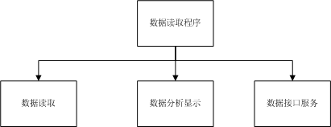
图6

3.5性能需求
因为本系统是为了让用户最终可以在移动终端上让数据让用户读取，所以我们需要保证尽可能多的移动终端请求数据并且或者数据正确性。所以性能需求在数据接口的请求中需要被测试并且提供相应的数据，证明本系统对数据接口的访问性能能否满足用户的业务需求。本文将会用JMeter工具来进行批量的请求测试来测试请求峰值和均值。
自动化业务数据管理系统则无性能需求。

3.6安全性需求
本课题的研发结果需要注意安全性的需求，首先是业务数据管理系统上的需求，必须通过用户登录之后进行操作，已经相应的角色权限管理，防止各种安全性注入等安全性需求。
在数据接口方面，则需要建立密匙和公钥的机制，移动终端拥有密匙，数据接口则拥有公匙，当公匙密匙相匹配才会进行数据的交互。

第4章 概要设计
概要设计的主要任务是把软件系统划分为各个模块并且确定其模块层次结构。根据数据流向和数据对象的需求分析，设计数据库形成数据字典和E-R图。笼统地来说，就是为了从一个大的方向把握将要开发的软件系统将要实现哪些模块以及用怎样的方法来完成该软件系统。这个过程通常以生产概要设计说明文档为标志，其包含一些子文档例如数据字典、E-R图、软件开发模型、概要设计说明书等。
概要设计内容主要包括以下几个方向：（1）确定设计方针和方法，说的是选用何种设计方式来完成整个软件开发过程，一般有瀑布型或者迭代性等类型。（2）将所得的需求分析说明书分解为具体的项目需求和设计为项目的实体，通过一系列详细的文档例如数据字典、E-R图、软件开发模型、概要设计说明书、模块流程图和接口设计等文档表现。

4.1系统整体结构
本课题研发的系统主要是一个自动化的业务数据管理系统，用户通过定制XML格式的XML模型来自动生成目标业务数据管理系统。然后这个系统提供外部接口让各个业务终端系统进行数据的读写和业务交互。从而满足用户快速的定义一个业务数据管理系统和简单让其为自己的业务终端进行业务数据的交互操作。
本课题研究的自动化业务数据管理系统主要分为几个大模块，然后几个模块基本上可以实现以下功能。

4.2业务数据管理系统模块设计
这个是整个业务系统的核心模块，其通过读取开发者定制化的XML业务模型，为其用户自动生成一套业务数据管理系统，并最终构建整个业务系统和为其用户提供对业务数据的增删查改功能。主要有以下几个模块：

模块名称 | XML模型读取模块
功能描述 | 本模块主要通过自动读取XML业务模型，自动生成业务模型对象，后续系统可以通过解析业务模型对象把相关的业务操作界面展示给用户使用
接口与属性 | 接口需指定当前的业务对象需要读取哪个XML。

模块名称 | 业务模型业务实现模块
功能描述 | 本模块主要通过加载已经生成的业务模型对象，然后根据用户提供的业务请求，展示不同的增删查改
接口与属性 | 用户通过传入业务模型对象以及相应的请求动作，页面自动返回相应的处理动作，至少包括：列表及可搜索字段，单条业务数据新增和编辑保存，批量业务数据删除，字段视图列表

模块名称 | 业务模型数据接口访问模块
功能描述 | 本模块主要通过加载已经生成的业务模型对象，或者用户自己生成的业务数据，自动生成SOAP协议的XML文件流返回到页面中让不同业务中断读取
接口与属性 | 用户通过传入业务模型对象以及相应的请求动作以及必须的请求参数，开发者可以返回增删查改形式的基本XML数据，也可以根据用自己组织业务数据，自动返回用户特殊的业务数据请求

模块名称 | XML模型管理模块
功能描述 | 提供一个UI工具，是的用户可以快速根据自己的需求新增或者编辑XML模型，并自动更新数据库的表对象
接口与属性 | 指定XML文件名字名，并且添加模型相应的业务字段

模块名称 | 移动终端业务交流模块
功能描述 | 主要功能是指向相应的业务数据对象接口，然后返回有内容的业务数据对象或者返回调用接口的结果（例如保存数据，返回成功）
接口与属性 | 指定需要请求的API，设计业务数据对象参数，则自动返回业务数据对象让用户在不同的移动终端上显示和操作数据

4.3数据库总体设计
本课题研发的系统不涉及数据库设计，因为主要是通过模型驱动的方式为用户把他们实际的数据存入数据库。但是必须遵循本系统定义的数据设计。如果用管理工具辅助生成数据库表，则自动生成以下基础表机构的内容以及用户自定义的字段。

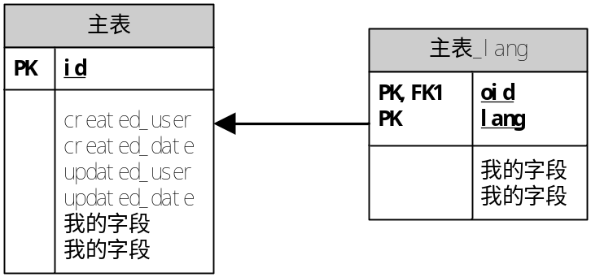

4.4系统部署架构
由于本系统基于PHP开发，所以首选部署于Linux操作系统的Apache服务器中。必须开通的模块包括MBSTRING，SOAP，SimpleXML，XMLREADER等模块。
由于本系统支持多系统，所以只要APACHA中开通相应的数据库模块即可。
推荐部署架构如下：
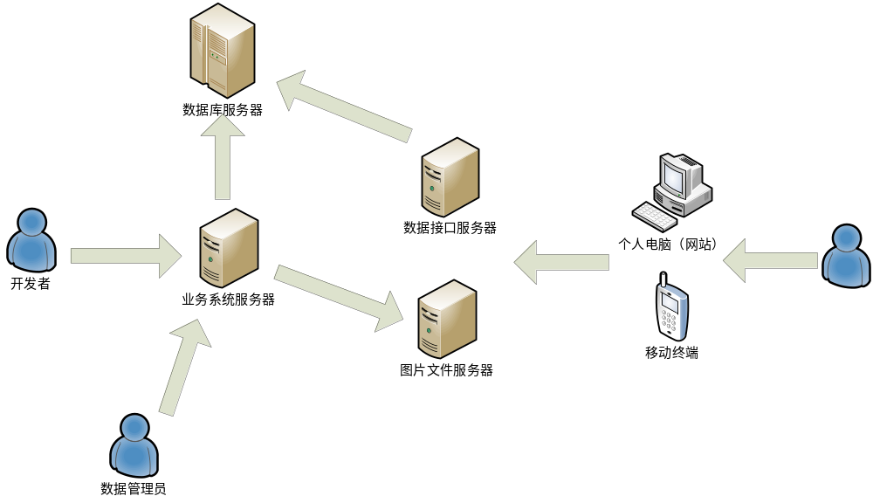

第5章 详细设计
详细设计则是要详细的把系统的每个模块的控制流程、内部算法和数据结构等的设计，基本上在这个过程以及把整个系统所有用到的方法和对象全部列出并能够列出所有方法从开始到结束的一系列调用等。良好且完整地做好详细设计的工作，则可以为将来系统实现步骤实现起来更简单。
详细设计内容主要包括以下几个方向：（1）将所得的概要设计过程中的说明书分解为若干个子系统并确定各个模块的目标例如输入输出结果等。（2）模块功能流程确定，基本上可以描述出该模块的输入输出，并且给定相应的方法来简单阐述如何实现该模块。

5.1XML模型读取模块设计
这个模块主要用于读取用户已经生成的XML并将其转化为相关的业务模型对象，便于以后针对不同页面进行请求以展示不同的结果。以下是其程序流程图的：
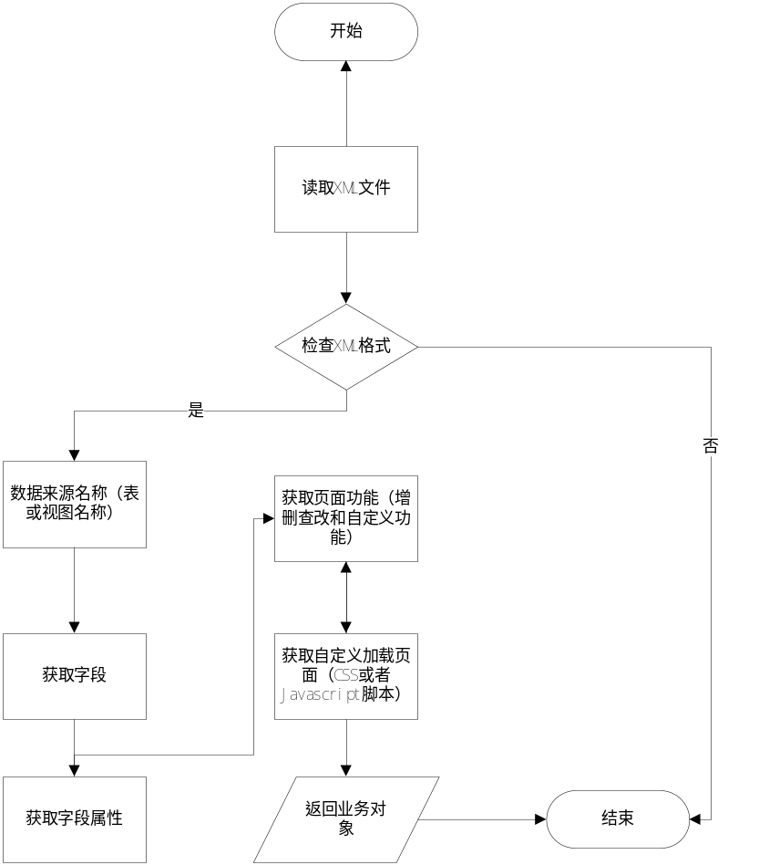

5.2业务模型业务实现模块设计
该模块中分为几个步骤，首先判断用户的请求，是否增删查改等。
首先是整体的程序流程
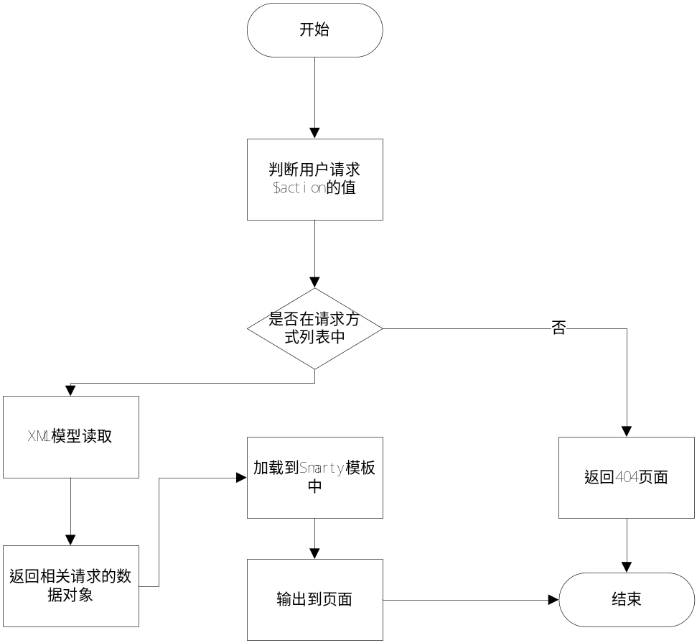
响应列表显示界面的程序流程
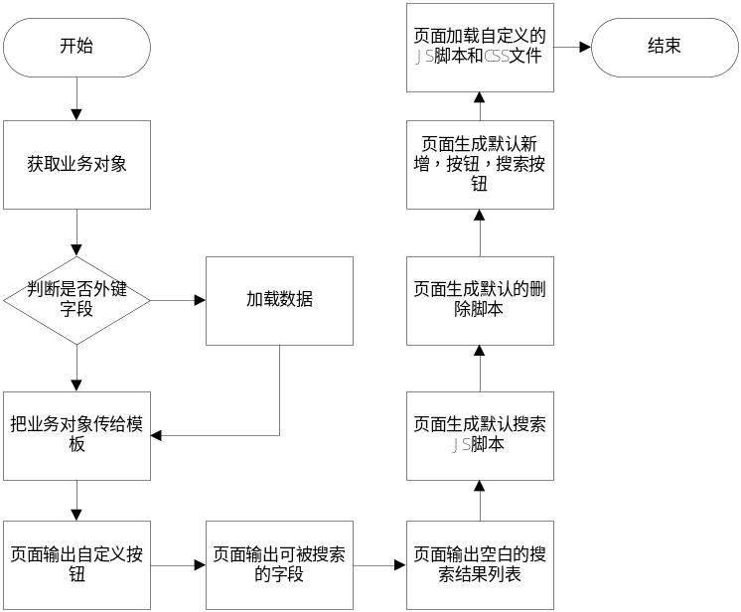
响应用户点击搜索按钮的程序流程图
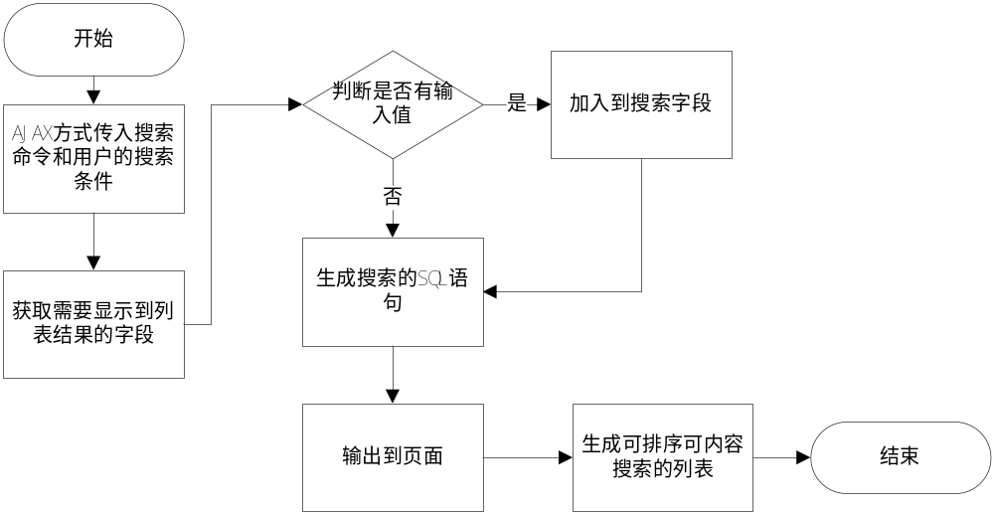
响应新增和编辑的程序流程图
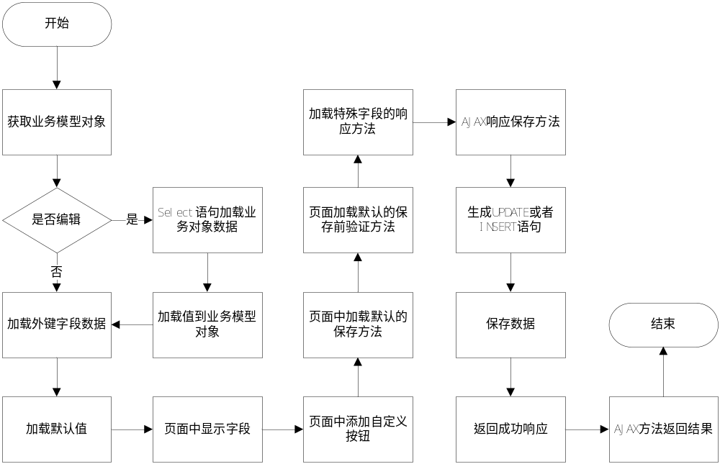
响应删除的程序流程图
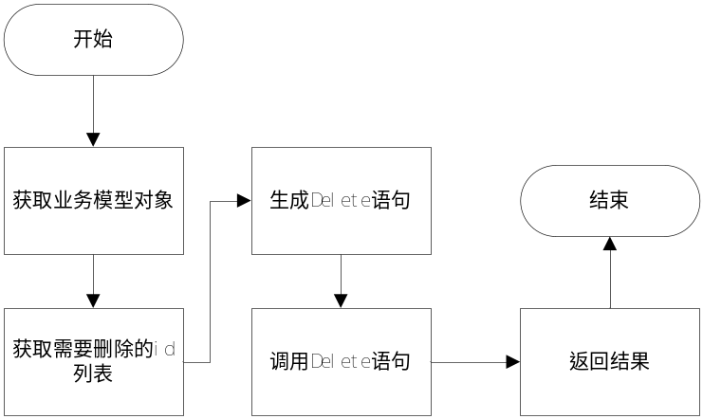

5.3业务模型数据接口访问模块设计
此模块专门响应用户的数据请求以SOAP协议返回XML给终端使用。以下是其业务流程：
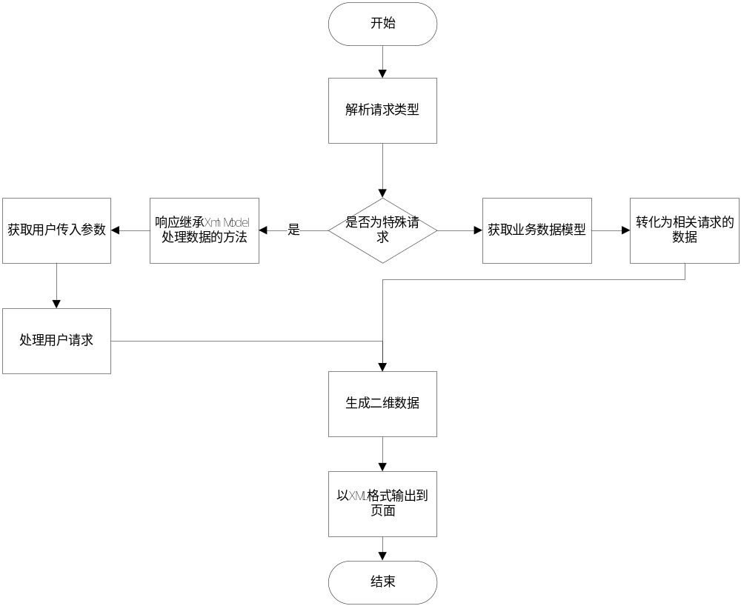

5.4 XML模型管理模块设计
本系统中将会提供XML模型管理模块，方便用户用可视化的界面最直接的方法创建相关的业务对象模型，使得快速完成业务模型的设计，同事方便开发者进行管理。
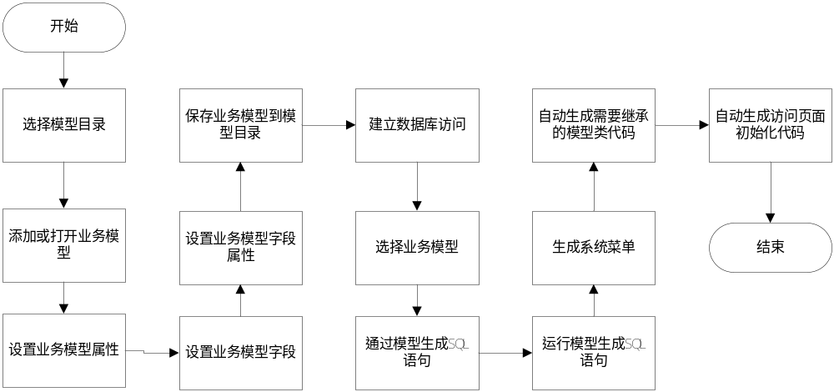

5.5移动终端业务交互模块设计
在此模块中，我们将针对安卓平台设计一个JAR包方便用户直接调用5.3中生成的API进行交互。分为两部分，第一部分，当用户着手开发客户端时，应该首先需要做什么事情以完成开发。第二部分则描述程序流程
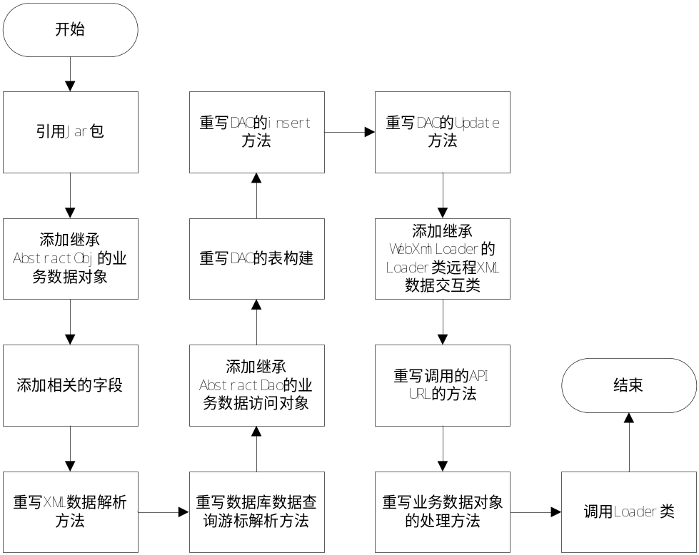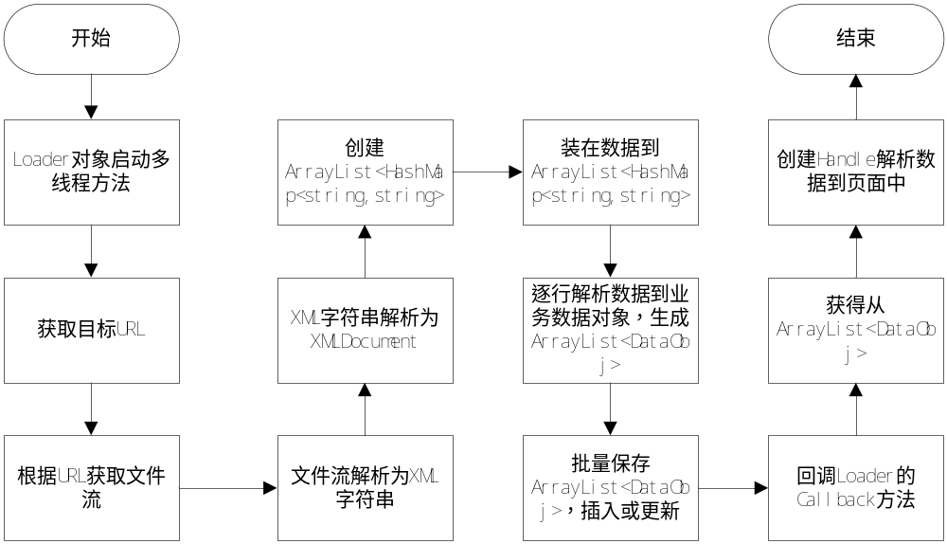

第6章 实现
所谓实现，就是利用已经获得的需求和设计和算法等，利用工具编写程序代码，最终将代码转化为目标软件结果的过程。在本课题中，将设计几种语言的编码，其中，我们将选择相对重要的代码以简单的介绍开发过程。
主要涉及几部分代码，业务模型系统的代码实现，数据访问接口的代码实现，安卓端核心JAR代码实现。
在此例子中，我们会以开发一个新闻系统为例子，来构建一个系统，同时把实现的代码显示出来。

6.1 业务模型系统代码实现
首先，我们设计默认的XML业务驱动模型的结构。以下是一个例子，是新闻的业务模型驱动XML文件。
<?xml version="1.0" encoding="utf-8" ?>
<root>
<!--模型的名称，将会默认显示在管理系统页面中-->
<name>新闻</name>
<!--数据来源，可以是表名，也可以是视图，也可以是完整的SQL语句-->
<tablename>tb_news</tablename>
<!--是否不显示返回列表按钮，默认为0，则显示返回列表按钮-->
<nolist>0</nolist>
<!--默认的数据来源搜索条件，可以在此设定其默认的数据过滤条件-->
<searchcondition>r_main.status&lt;&gt;'D' </searchcondition>
<!--此业务模型对象是否为多语言模型-->
<ismutillang>0</ismutillang>
<!--字段集合-->
<fields>
<field>
<!--字段名称-->
<name>标题</name>
<!--字段的值来源表对应字段-->
<key>title</key>
<!--字段类型，分为text,longtext,number,html,upload,date,
flist,fkey,select,check,grid,password等-->
<type>text</type>
<!--是否在列表中显示字段-->
<displayinlist>1</displayinlist>
<!--是否可以在列表中点击进入详情-->
<gotodetail>1</gotodetail>
<!--是否搜索条件-->
<search>1</search>
<!--是否允许为空-->
<notnull>1</notnull>
<!--是否在详情编辑中禁用，但是对管理员则开放-->
<disableindetail>0</disableindetail>
</field>
<field>
<name>导读</name>
<key>summary</key>
<type>longtext</type>
<search>1</search>
<notnull>1</notnull>
</field>
<field>
<name>内容</name>
<key>content</key>
<type>html</type>
</field>
<field>
<name>发布日期</name>
<key>published_date</key>
<type>datetime</type>
<displayinlist>1</displayinlist>
<search>1</search>
<notnull>1</notnull>
</field>
<field>
<name>状态</name>
<key>status</key>
<type>select</type>
<displayinlist>1</displayinlist>
<options>
<option>
<name>启用</name>
<value>A</value>
</option>
<option>
<name>禁用</name>
<value>I</value>
</option>
</options>
<search>1</search>
<notnull>1</notnull>
</field>
</fields>
<!--添加自定义的业务功能，由自己的添加的JS中响应，默认可以直接使用增删查改-->
<options>
<option>
<!--按钮名称-->
<name>新增</name>
<!--按钮的响应方式，分为function和link-->
<type>function</type>
<!--响应的方法，如果是link则使用link，填写超链接-->
<function>addNew()</function>
<!--在搜索界面中显示-->
<search>1</search>
<!--在详情界面中显示-->
<detail>1</detail>
</option>
<option>
<name>删除</name>
<type>function</type>
<function>btnDeleteInList()</function>
<search>1</search>
</option>
</options>
</root>
接下来，我们再看页面如果响应用户的请求。我们首先添加一个PHP页面，然后传入一下代码：
<?php
//添加系统默认的全局应用
require '../include/common.inc.php';
//添加初始化的应用
include ROOT.'/include/init.inc.php';
//获取用户的请求类型
$action=$_REQUEST["action"];
//构建一个业务模型，传入模型的名称，并且设定当前的文件名
$model=new XmlModel("news","news.php");

$smarty->assign("MyModule","website");

//设置模型默认的请求方法
$model->DefaultShow($smarty,$dbmgr,$action,"news",$_REQUEST);
?>
如有需要，我们也会继承XmlModel对象，并直接调用新继承的对象，让其在运行中运行相关的重写方法。如下面的例子所示，我们有一个默认的用户管理功能，我们需要在保存用户的时候检查用户名是否重复。代码如下。
<?php
require '../include/common.inc.php';
include ROOT.'/include/init.inc.php';
//引用继承的XMLModel
require ROOT.'/classes/modelmgr/UserXmlModel.cls.php';
$action=$_REQUEST["action"];

//构造继承XMLModel的UserXMLModel对象
$model=new UserXmlModel("user.php");

$model->DefaultShow($smarty,$dbmgr,$action,"news",$_REQUEST);
?>
<?php

//继承XmlModel方法
class UserXmlModel extends XmlModel{

public function __construct($pagename){
parent::__construct("user",$pagename);
}
//重写Save方法
public function Save($dbMgr,$request,$sysuser){
Global $SysLang;
//判断是否新增
if($request["primary_id"]==""){

//检查用户名是否被使用
$login_id=$request["login_id"];
$loginname=parameter_filter($login_id);
$sql="select * from tb_user where login_id='$login_id' ";
$query = $dbMgr->query($sql);
$userRows = $dbMgr->fetch_array_all($query);
if(count($userRows)>0){
//返回错误，直接在前端显示错误信息
return $SysLang["user"]["loginnameduplicate"];
}
}
//返回默认的保存方法
return parent::Save($dbMgr,$request,$sysuser);

}

}

?>
然后接下来我们看一下如何响应用户的请求的代码怎么实现：

public function DefaultShow($smarty,$dbmgr,$action,$menuId,$request){
Global $SysUser;
if($action==""){//默认响应显示列表界面
$smarty->assign("MyMenuId",$menuId."_list");
$this->ShowList($dbmgr,$smarty);

}else if($action=="search"){//用户请求进行搜索，返回搜索结果
$this->ShowSearchResult($dbmgr,$smarty,$request);
}else if($action=="getgrid"){//用户请求返回某个字段的grid，用于显示业务模型1：n的情况，n则可以用grid显示

$this->ShowGridResult($dbmgr,$smarty,$request,$request["parenturl"]);

}else if($action=="add"){//响应请求新增页面

$smarty->assign("MyMenuId",$menuId."_add");

$this->Add($dbmgr,$smarty,$request);

}else if($action=="edit"){//响应请求编辑页面
$smarty->assign("MyMenuId",$menuId."_add");
$this->Edit($dbmgr,$smarty,$request["id"]);
}else if($action=="save"){//响应请求保存
$result=$this->Save($dbmgr,$request,$SysUser["id"]);
echo $result;
}else if($action=="delete"){//响应请求删除
$result=$this->Delete($dbmgr,$request["idlist"],$SysUser["id"]);
echo $result;
}

}
显示列表代码如下

//显示列表页面
public function ShowList($dbMgr,$smartyMgr){

//加载FKey字段的值
$dataWithFKey=$this->loadFKeyValue($dbMgr,$this->XmlData);

$this->GetFListData($dbMgr,$smartyMgr);
$smartyMgr->assign("ModelData",$dataWithFKey);
$smartyMgr->assign("PageName",$this->PageName);
$smartyMgr->display(ROOT.'/templates/model/list.html');
}
//加载FKey字段的值
private function loadFKeyValue($dbMgr,$XmlDataEx){

$fields=$XmlDataEx["fields"]["field"];
$count=count($fields);
for($i=0;$i<$count;$i++){
//判断是否外键字段
if($fields[$i]["type"]=="fkey"){
//获取外键字段的值，进入数据表进行搜素
$options=$this->GetFKeyData($dbMgr,$fields[$i]["displayfield"],$fields[$i]["tablename"],$fields[$i]["ntbname"],$fields[$i]["condition"],$fields[$i]["fmutillang"]);
$fields[$i]["options"]=$options;
}
}
$XmlDataEx["fields"]["field"]=$fields;
//print_r($XmlDataEx);
return $XmlDataEx;
}

private function GetFKeyData($dbMgr,$displayfield,$tablename,$tablerename,$condition,$ismutillang){
Global $CONFIG;
//获取select语句获取可用的FKEY类型字段的值
if($ismutillang=="1"){
$subsql=$this->GetLangTableSql($tablename,$tablerename);
$sql="select oid id,$displayfield as name from $subsql where $condition ";
}else{
$sql="select id,$displayfield as name from $tablename as $tablerename where $condition";
}
$query = $dbMgr->query($sql);
$result = $dbMgr->fetch_array_all($query);

return $result;
}
//获取外键多选字段的值
public function GetFListData($dbMgr,$smartyMgr){
Global $CONFIG;

$Array=Array();
$fields=$this->XmlData["fields"]["field"];
foreach ($fields as $value){
if($value["type"]=="flist"){
//ismutillang
$tablename=$value["tablename"];
$tablerename=$value["ntbname"];
$displayfield=$value["displayfield"];
$condition=$value["condition"];
$ismutillang=$value["fmutillang"];
$arrayvalue=$this->GetFKeyData($dbMgr,$displayfield,$tablename,$tablerename,$condition,$ismutillang);

$Arr=Array();
$Arr["key"]=$value["key"];
$Arr["value"]=$arrayvalue;
$Array[]=$Arr;
}
}

$smartyMgr->assign("FListArr",$Array);
}
//获取多语言的表值
public function GetLangTableSql($tablename,$tablenickname){
Global $CONFIG;
$subsql=" (select * from $tablename ".$tablenickname."_a
left join ".$tablename."_lang ".$tablenickname."_b
on ".$tablenickname."_a.id=".$tablenickname."_b.oid and ".$tablenickname."_b.lang='".$CONFIG["lang"]."' ) $tablenickname ";
return $subsql;
}
在smarty模板代码中，将页面输出出来，代码如下：
{{include file="$smarty_root/header.html" }}

<!-- content -->
<div class="col-md-10">

<div class="row">
<div class="col-lg-12">
<div class="page-header bootstrap-admin-content-title">
<h1>{{$ModelData.name}} - {{$SysLang.model.list}}</h1>
{{foreach from=$ModelData.options.option item=rs}}
{{if $rs.search=="1"}}
{{if $rs.type=="link"}}
<a href="{{$rs.link}}" class="action">
<button {{if $rs.id!=""}}id="{{$rs.id}}"{{/if}} class="btn btn-success">{{$rs.name}}</button>
</a>
{{elseif $rs.type=="function"}}
<a href="javascript:{{$rs.function}}" class="action">
<button {{if $rs.id!=""}}id="{{$rs.id}}"{{/if}} class="btn btn-success">{{$rs.name}}</button>
</a>
{{/if}}
{{/if}}
{{/foreach}}
</div>
</div>
</div>

<div class="row">
<div class="col-md-12">
<div class="panel panel-default">
<div class="panel-heading">
<div class="text-muted bootstrap-admin-box-title">{{$SysLang.model.condition}}</div>
</div>
<div class="bootstrap-admin-panel-content">
<div class="row form-horizontal">
{{foreach from=$ModelData.fields.field item=rs}}
{{if $rs.search=="1"}}
<div class="form-group col-md-6">
<label class="col-md-4 control-label" >{{$rs.name}}</label>
{{if $rs.type=="text" || $rs.type=="longtext" || $rs.type=="html"}}
<div class="col-md-8">
<input type="text" class="form-control" id="condition_{{$rs.key}}">
</div>
{{elseif $rs.type=="datetime"}}
<div class="col-md-8">
<div class="col-md-5" style="padding:0"><input type="text" class="form-control datepicker" id="condition_{{$rs.key}}_from" placeholder="{{$SysLang.model.from}}"></div>
<div class="col-md-2" style="padding:3px;text-align:center">-</div>
<div class="col-md-5" style="padding:0"><input type="text" class="form-control datepicker" id="condition_{{$rs.key}}_to" placeholder="{{$SysLang.model.to}}"></div>
</div>
{{elseif $rs.type=="fkey"}}
<div class="col-md-8">
<select id="condition_{{$rs.key}}" class="form-control selectize-select">
<option value="0">--{{$SysLang.model.select}}--</option>
{{foreach from=$rs.options item=rsoption}}
<option value="{{$rsoption.id}}">{{$rsoption.name}}</option>
{{/foreach}}
</select>
</div>
{{elseif $rs.type=="select" }}
<div class="col-md-8">
<select id="condition_{{$rs.key}}" class="form-control selectize-select">
<option value="no-value">--{{$SysLang.model.select}}--</option>
{{foreach from=$rs.options.option item=rsoption}}
<option value="{{$rsoption.value}}">{{$rsoption.name}}</option>
{{/foreach}}
</select>
</div>
{{/if}}
</div>
{{/if}}
{{/foreach}}
</div>
<hr />
<div class="text-right">
<button class="btn btn-info" id="btnSearch"><i class="glyphicon glyphicon-refresh glyphicon-white"></i> {{$SysLang.model.search}}</button>
</div>
</div>
</div>
</div>
</div>

<div class="row">
<div class="col-lg-12">
<div class="panel panel-default">
<div class="panel-heading">
<div class="text-muted bootstrap-admin-box-title">{{$SysLang.model.result}}</div>
</div>
<div class="bootstrap-admin-panel-content">
<table class="datatable table table-striped table-bordered" id="searchResult">
<thead>
<tr>
<th></th>
{{foreach from=$ModelData.fields.field item=rs}}
{{if $rs.displayinlist=="1"}}
<th>{{$rs.name}}</th>
{{/if}}
{{/foreach}}
</tr>
</thead>
<tbody>

</tbody>
</table>
</div>
</div>
</div>
</div>

</div>

<script type="text/javascript" src="{{$rootpath}}/js/myjs.js"></script>
{{foreach from=$ModelData.javascripts.javascript item=rs}}
{{if $rs.search=="1"}}
<script type="text/javascript" src="{{$rootpath}}/js/myjs/{{$rs.filename}}"></script>
{{/if}}
{{/foreach}}
{{foreach from=$ModelData.csss.css item=rs}}
{{if $rs.search=="1"}}
<link href="{{$rootpath}}/js/myjs/{{$rs.filename}}" rel='stylesheet' />
{{/if}}
{{/foreach}}
<script>
var ds=null;
$(document).ready(function(){
myjs_listPageLoad();
});

{{foreach from=$FListArr item=rs}}
flistarr{{$rs.key}} = new Array();
{{foreach from=$rs.value item=rsvalue}}
flistarr{{$rs.key}}[{{$rsvalue.id}}] = "{{$rsvalue.name}}";
{{/foreach}}
{{/foreach}}

$(function () {

$("#btnSearch").click(function () {

$("#btnSearch").prop("disabled","disabled");
var json={
"action":"search"
{{foreach from=$ModelData.fields.field item=rs}}
{{if $rs.search=="1"}}
{{if $rs.type=="datetime" }}
,"{{$rs.key}}_from":$("#condition_{{$rs.key}}_from").val()
,"{{$rs.key}}_to":$("#condition_{{$rs.key}}_to").val()
{{else}}
,"{{$rs.key}}":$("#condition_{{$rs.key}}").val()
{{/if}}
{{/if}}
{{/foreach}}
};
json= myjs_searchClick(json);

$("#searchResult").load("{{$PageName}}",json,function(data){

myjs_afterResultLoad();

$("#btnSearch").prop("disabled","");
if(ds!=null){
var oldwidth=$("#searchResult").width();
ds.fnDestroy();
ds=$('#searchResult').dataTable({"bRetrieve": true,
"sDom": "<'row'<'col-md-6'l><'col-md-6'f>r>t<'row'<'col-md-6'i><'col-md-6'p>>",
"sPaginationType": "bootstrap",
"oLanguage": {
"sLengthMenu": "_MENU_ records per page"
}
});
ds.fnAdjustColumnSizing();
$("#searchResult").width(oldwidth);
}else{
ds=$('#searchResult').dataTable({"bRetrieve": true,
"sDom": "<'row'<'col-md-6'l><'col-md-6'f>r>t<'row'<'col-md-6'i><'col-md-6'p>>",
"sPaginationType": "bootstrap",
"oLanguage": {
"sLengthMenu": "_MENU_ records per page"
}
});
ds.fnAdjustColumnSizing();
}
});
});
});
function addNew(){
self.location='{{$PageName}}?action=add';
}

function btnDeleteInList(){

var isGo=deleteValidate();
if(isGo==false){
return;
}

confirmDialog("{{$SysLang.common.notice}}","{{$SysLang.model.deletesure}}",function(){
var idlist="0";
$("#searchResult input:checkbox:checked.RowSelect").each(function(){
idlist+=","+$(this).val();
});
if(idlist!="0"){
$.post("{{$PageName}}",{"action":"delete","idlist":idlist},function(data){

if(myjs_afterdelete(data)==false){
return;
}

if(data=="success")
{
$("#btnSearch").click();
}
else
{
errorDialog(data);
}

});
}
});
}
function deleteValidate(){
var message="";

var idlist="0";
$("#searchResult input:checkbox:checked.RowSelect").each(function(){
idlist+=","+$(this).val();
});
if(idlist=="0"){
message+="<p>{{$SysLang.model.atleastselectone}}</p>";
}
message+myjs_delevalidate();

if(message!=""){
//infoDialog(message);
warningDialog(message);
return false;
}

return true;

}
</script>
{{include file="$smarty_root/footer.html" }}
最终，页面的显示结果如下：
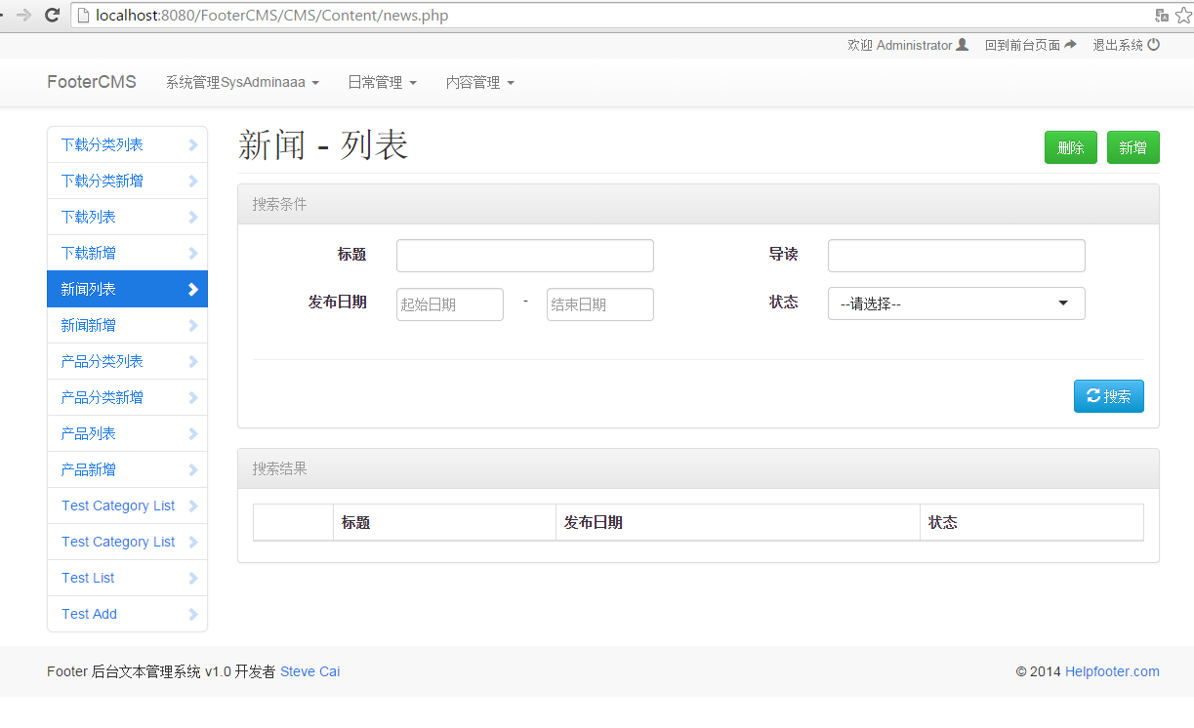
当用户输入内容，并点击搜索按钮后，我们则进入响应搜索结果的代码：

//响应搜索结果的方法
public function ShowSearchResult($dbMgr,$smartyMgr,$request){
//获取搜索的SQL语句
$sql=$this->GetSearchSql($request);
$query = $dbMgr->query($sql);
$result = $dbMgr->fetch_array_all($query);

$smartyMgr->assign("ModelData",$this->XmlData);
$smartyMgr->assign("PageName",$this->PageName);
$smartyMgr->assign("result",$result);
$smartyMgr->display(ROOT.'/templates/model/result.html');

}
public function GetSearchSql($request){
Global $CONFIG;
//echo "a";
//print_r($request);
$sql="select r_main.id";
$fields=$this->XmlData["fields"]["field"];
//根据条件拼接SQL select语句
foreach ($fields as $value){
//首先拼接显示字段
if($value["displayinlist"]=="1"){
if($value["type"]=="select"){

$sql=$sql." ,case r_main.".$value["key"]." ";
foreach ($value["options"]["option"] as $option){
$sql=$sql." when '".$option["value"]."' then '".$option["name"]."'";
}
$sql=$sql." else 'unknow' ";
$sql=$sql." end as ".$value["key"];

}else if($value["type"]=="check"){

$sql=$sql." ,case r_main.".$value["key"]." when 'Y' then '".$value["yvalue"]."' else '".$value["nvalue"]."' ";
$sql=$sql." end as ".$value["key"];

}else if($value["type"]=="fkey"){

$sql=$sql." ,".$value["ntbname"].".".$value["displayfield"]." ".$value["key"];

}else{

$sql=$sql." ,r_main.".$value["key"];

}
}
}

//拼接数据库表，可以是视图或者自定义表，如果设置为多语言，则自动inner join多语言表
if($this->XmlData["ismutillang"]=="1"){
$subsql=$this->GetLangTableSql($this->XmlData["tablename"],"r_main");
$sql=$sql." from $subsql ";
}else{
$sql=$sql." from ".$this->XmlData["tablename"]." as r_main ";
}
//拼接FKEY外键表
foreach ($fields as $value){
if($value["displayinlist"]=="1"){
if($value["type"]=="fkey"){
if($value["fmutillang"]=="1"){
$subsql=$this->GetLangTableSql($value["tablename"],$value["ntbname"]);
$sql=$sql." left join $subsql on r_main.".$value["key"]."=".$value["ntbname"].".id ";
}else{

$sql=$sql." left join ".$value["tablename"]." ".$value["ntbname"]." on r_main.".$value["key"]."=".$value["ntbname"].".id ";
}
}
}
}

//拼接搜索条件
$sql=$sql." where ".$this->XmlData["searchcondition"];
foreach ($fields as $value){

if($value["search"]=="1"){

if($value["type"]=="datetime"){

if($request[$value["key"]."_from"]!=""){

$sql=$sql." and r_main.".$value["key"].">='".mysql_real_escape_string($request[$value["key"]."_from"])."'";

}

if($request[$value["key"]."_to"]!=""){

$sql=$sql." and r_main.".$value["key"]."<='".mysql_real_escape_string($request[$value["key"]."_to"])."'";

}

}else if($value["type"]=="fkey"){

if($request[$value["key"]]!="0"&&$request[$value["key"]]!=""){
$sql=$sql." and r_main.".$value["key"]."=".mysql_real_escape_string($request[$value["key"]])."";
}

}else{
if($request[$value["key"]]!=""
&&$request[$value["key"]]!="no-value"){

$sql=$sql." and r_main.".$value["key"]." like '%".mysql_real_escape_string($request[$value["key"]])."%'";

}
}

}

}

$sql=$sql." order by r_main.updated_date desc ";

return $sql;
}
响应搜索结果的页面输出代码则如下：
<thead>
<tr>
<th></th>
{{foreach from=$ModelData.fields.field item=rs}}
{{if $rs.displayinlist=="1"}}
<th>{{$rs.name}}</th>
{{/if}}
{{/foreach}}
</tr>
</thead>
<tbody>
{{foreach from=$result item=row}}
<tr>
<td><input type="checkbox" class="RowSelect result_id" value="{{$row.id}}" /></td>
{{foreach from=$row item=col key=key}}
{{if $key!="id"}}
{{foreach from=$ModelData.fields.field item=rs}}
{{if $key==$rs.key && $rs.displayinlist=="1"}}
{{if $rs.gotodetail=="1"}}
<td class="result_{{$rs.key}}"><a href="{{$PageName}}?action=edit&id={{$row.id}}">{{$col}}</a></td>
{{else}}
<td class="result_{{$rs.key}}">{{$col}}</td>
{{/if}}
{{/if}}
{{/foreach}}
{{/if}}
{{/foreach}}
</tr>
{{/foreach}}
</tbody>
结果界面如下
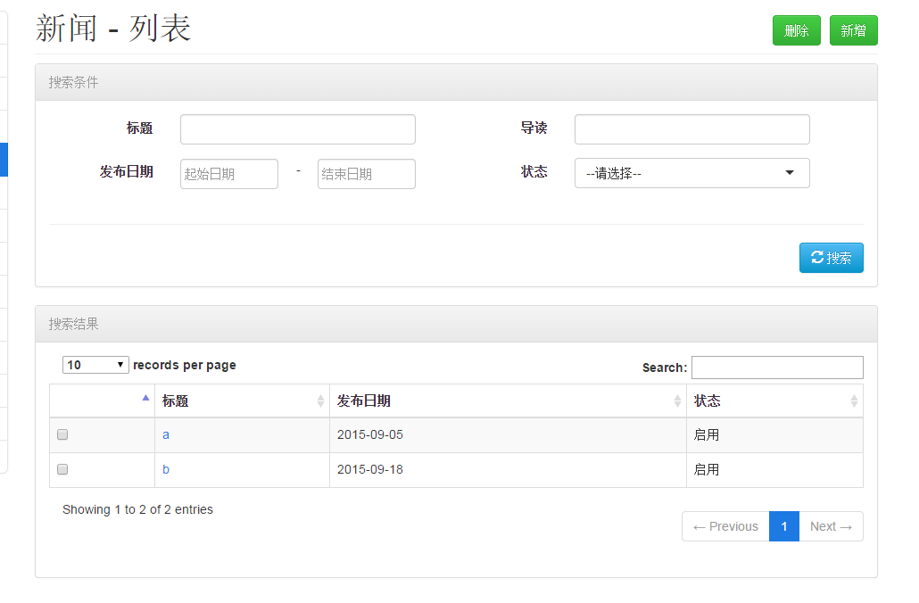
在这个界面中，可以选中搜索结果的左边checkbox，然后点击右上角删除按钮：响应的代码如下，我们默认status为D，则表示为删除，模型必须要有status为D字段，否则报错或者开发者需要重写delete方法：

public function Delete($dbMgr,$idlist,$sysuser){

$sql="update ".$this->XmlData["tablename"]." set status='D',updated_user=$sysuser,updated_date=".$dbMgr->getDate()." where id in ($idlist)";
$query = $dbMgr->query($sql);
return "success";
}
如果在此界面中，我们有需要重写页面的JS代码或许响应自定义的JS方法，则添加js文件并在模型XML文件中引用，内容如下
//在删除文件之后，出现的动作
var myjs_afterdelete = function (data) {
return true;
};
//删除前的校验事件，范围非空字符串则显示错误信息不删除
var myjs_delevalidate = function () {
return "";
};
//列表页面加载时间
var myjs_listPageLoad = function () {
};
//搜索按钮点击后响应时间
var myjs_searchClick = function (json) {
return json;
};
//搜索结果显示后显示时间
var myjs_afterResultLoad = function () {
};
然后我们则进入新增或者编辑页面，由于新增和编辑页面只是于是否加载数据，在此代码一起显示：

public function Edit($dbMgr,$smartyMgr,$id){
//获取请求编辑的数据
$sql="select * from ".$this->XmlData["tablename"]." where id=$id";
$query = $dbMgr->query($sql);
$result = $dbMgr->fetch_array($query);
//多语言相关的数据
if($this->XmlData["ismutillang"]=="1"){
$sql="select * from ".$this->XmlData["tablename"]."_lang where oid=$id";
$query = $dbMgr->query($sql);
$langresult = $dbMgr->fetch_array_all($query);
}
//整合数据到值模型中
$XmlDataWithInfo=$this->assignWithInfo($this->XmlData,$result,$langresult);
$dataWithFKey=$this->loadFKeyValue($dbMgr,$XmlDataWithInfo);

$this->GetFListData($dbMgr,$smartyMgr);
$smartyMgr->assign("ModelData",$dataWithFKey);
$smartyMgr->assign("PageName",$this->PageName);
$smartyMgr->assign("id",$id);
$smartyMgr->assign("action","edit");
$smartyMgr->display(ROOT.'/templates/model/detail.html');
}
显示页面代码逻辑与列表页面的差不多，但是代码太多，此处不显示，用户界面则显示如下：
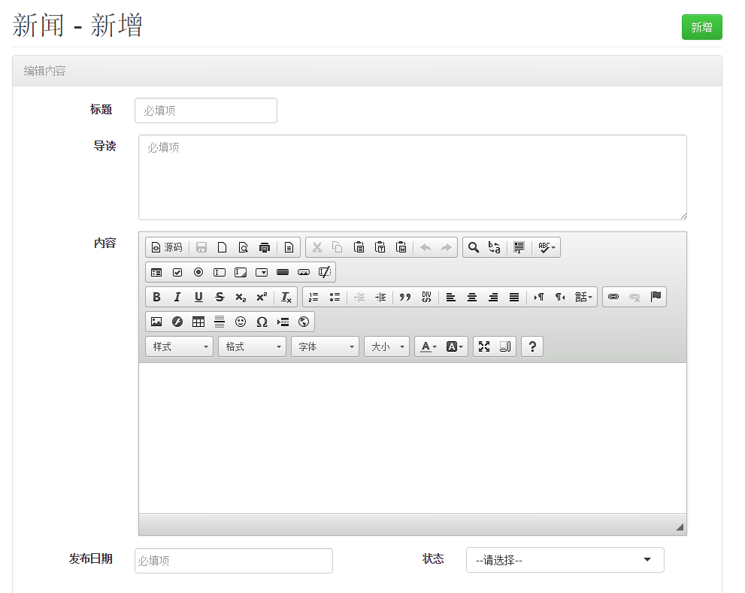
如果在此界面中，我们有需要重写页面的JS代码或许响应自定义的JS方法，则添加js文件并在模型XML文件中引用，内容如下

//保存前调用此方法
var myjs_beforeSave = function () {
};
//详情页面加载时调用此方法
var myjs_detailPageLoad = function () {
};
//保存前数据验证方法，返回非空则显示报错文字不进入报错
var myjs_savevalidate = function () {
return "";
};
//响应点击保存按钮后的时间
var myjs_saveClick = function (json) {
return json;
};
//响应保存后的按钮时间
var myjs_aftersave = function (data) {
return true;
};
响应保存事件，代码如下

//响应保存事件
public function Save($dbMgr,$request,$sysuser){
Global $SysLangConfig;
//print_r($request);
$sql="";
$dbMgr->begin_trans();
$haveMutilLang=false;
//判断是新增
if($request["primary_id"]==""){
//获取最新的ID
$sql="select ifnull(max(id),0)+1 from ".$this->XmlData["tablename"];
$query = $dbMgr->query($sql);
$result = $dbMgr->fetch_array($query);
$id=$result[0];

$haveMutilLang=false;
//插入主表sql语句
$sql="insert into ".$this->XmlData["tablename"]." (id";
$fields=$this->XmlData["fields"]["field"];
foreach ($fields as $value){
if($value["ismutillang"]=="1"){
$haveMutilLang=true;
continue;
}
if($value["type"]=="grid"){
continue;
}
$sql=$sql.",`".$value["key"]."`";
}
$sql=$sql.",created_date,created_user,updated_date,updated_user ) values (";
$sql=$sql.$id;
foreach ($fields as $value){

if($value["type"]=="grid"
||$value["ismutillang"]){
continue;
}

if($value["type"]=="password"){
$sql=$sql.",'".md5($request[$value["key"]])."'";
}else{
$sql=$sql.",'".mysql_real_escape_string($request[$value["key"]])."'";
}
}
$sql=$sql.",now(),$sysuser,now(),$sysuser )";
$query = $dbMgr->query($sql);

}else{//否则为编辑

//插入主表sql语句数据
$haveMutilLang=false;
$id=$request["primary_id"];
$sql="update ".$this->XmlData["tablename"]." set updated_date=now(),updated_user=$sysuser";
$fields=$this->XmlData["fields"]["field"];
foreach ($fields as $value){
if($value["ismutillang"]=="1"){
$haveMutilLang=true;
continue;
}
if($value["type"]=="grid"
||$value["type"]=="password"){
continue;
}
$sql=$sql.", `".$value["key"]."`='".mysql_real_escape_string($request[$value["key"]])."'";
}
$sql=$sql." where id=$id";
$query = $dbMgr->query($sql);

foreach ($fields as $value){
if($value["type"]=="password"){
$sql="update ".$this->XmlData["tablename"]." set ";
$sql=$sql." `".$value["key"]."`='".md5($request[$value["key"]])."'";
$sql=$sql." where id=$id and ".$value["key"]."<>'".mysql_real_escape_string($request[$value["key"]])."'";
$query = $dbMgr->query($sql);
}
}
if($haveMutilLang){
foreach ($SysLangConfig["langs"]["lang"] as $lang){
$sql="update ".$this->XmlData["tablename"]."_lang set lang='".$lang["code"]."'";
foreach ($fields as $value){
if($value["ismutillang"]=="1"){
$sql=$sql.", `".$value["key"]."`='".mysql_real_escape_string($request[$value["key"]."_".$lang["code"]])."'";
}
}
$sql=$sql." where oid=$id and lang='".$lang["code"]."'";
$query = $dbMgr->query($sql);
}
}
}
//更新多语言表
if($haveMutilLang){
$sql="delete from ".$this->XmlData["tablename"]."_lang where oid=$id ";
$query = $dbMgr->query($sql);
foreach ($SysLangConfig["langs"]["lang"] as $lang){
$sql="insert into ".$this->XmlData["tablename"]."_lang (oid,lang";
$fields=$this->XmlData["fields"]["field"];
foreach ($fields as $value){
if($value["ismutillang"]=="1"){
$sql=$sql.",`".$value["key"]."`";
}
}
$sql=$sql." ) values ( $id ,'".$lang["code"]."' ";
foreach ($fields as $value){
if($value["ismutillang"]=="1"){
$sql=$sql.",'".mysql_real_escape_string($request[$value["key"]."_".$lang["code"]])."'";
}
}
$sql=$sql." )";
$query = $dbMgr->query($sql);
}
}

$dbMgr->commit_trans();
return "right".$id;
}
对于支持1对多的业务模型，比如下载分类业务模型对应下载业务模型，我们可以在下载业务分类业务模型中设置其一个字段类型显示为grid，则出现的页面显示结果如以下：
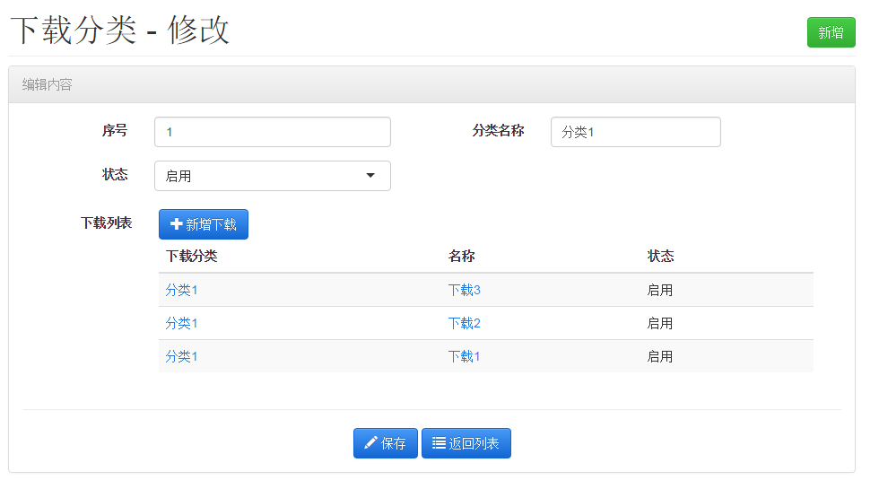
来到这里，基本上业务数据管理系统模块的研发已经基本结束，开发者可根据自己的需求利用辅助工具配置业务驱动模型，并且根据自己项目的需要在项目配置文件中选择数据库类型等相关的选项。并且根据自己的需要继承XmlModule然后完成自己相关的业务流程。

6.2业务模型数据接口访问模块实现
如第五章描述，业务模型数据接口通过通过两种方式实现，第一是基于生成业务模型XmlModel的搜索结果、编辑详情、保存编辑和删除条目等方法交互，所不同的是页面最终返回是一个二维数组并且其实调用方法将其以XML的格式返回给用户。通常我们会新建一个项目，并且修改相关的Xml业务数据模型，使其专门为API接口访问工作。
首先，我们需求修改页面的代码，让其变成只返回XML数据访问的格式，如果用户需要重写返回的数据，可以继承XmlModel类，然后重写DefaultShowAPI方法，让其跑自己相关的请求的代码：
<?php
require '../include/common.inc.php';
include ROOT.'/include/init.inc.php';
$action=$_REQUEST["action"];
$model=new XmlModel("news","news.php");
$model->DefaultShowAPI($dbmgr,$action,$_REQUEST);

public function DefaultShowAPI($dbmgr,$action,$request){
if($action==""){
$this->ShowAPIList($dbmgr);
}if($action=="detail"){
$this->DetailApi($dbmgr,$request["id"]);
}else if($action=="save"){
$result=$this->Save($dbmgr,$request,-1);
echo $result;
}else if($action=="delete"){
$result=$this->Delete($dbmgr,$request["idlist"],-1);
echo $result;
}
}
?>
业务数据列表模型返回的接口代码如下：

public function ShowAPIList($dbMgr){

$sql=$this->GetSearchSql($request);
$query = $dbMgr->query($sql);
$result = $dbMgr->fetch_array_all($query);

outputXml($result);
}
显示的返回方式代码结果如下：
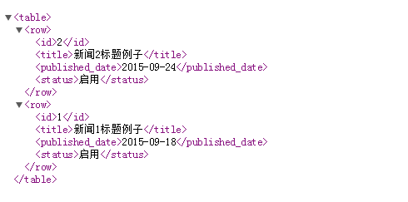
调用详情查看的结构代码如下：

public function DetailApi($dbMgr,$id,$lang){
if($this->XmlData["ismutillang"]=="1"){
$sql="select * from ".$this->XmlData["tablename"]." m
inner join ".$this->XmlData["tablename"]."_lang ml on m.id=ml.oid and code='$lang' where id=$id";
$query = $dbMgr->query($sql);
$result = $dbMgr->fetch_array_all($query);
}else{
$sql="select * from ".$this->XmlData["tablename"]." where id=$id";
$query = $dbMgr->query($sql);
$result = $dbMgr->fetch_array_all($query);
}

outputXml($result);
}
显示的数据代码结果如下：
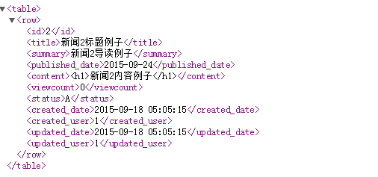
把二维数据转换为Xml格式的代码如下：

function outputXml($result){
header("Content-type: text/xml");
$str="<?xml version=\"1.0\" encoding=\"utf-8\" ?><table>";
$row_count=count($result);
for($i=0;$i<$row_count;$i++){
$str.="<row>";
$j=0;
foreach($result[$i] as $key => $value){
if($j%2==1){
//echo "~".$value."!";
if($value instanceof DateTime){
$value= $value->format('Y-m-d H:i:s');
}

$value_change = array('&'=>'&amp;'
,'#'=>'&#35;'
,'<'=>'&lt;'
,chr(0x0)=>''
,'>'=>'&gt;'
,'\''=>'&apos;'
,'"'=>'&quot;');
$value = utf8_for_xml($value);
$str.="<$key>".strtr($value,$value_change)."</$key>";
}
$j++;
}
$str.="</row>";
}
$str.="</table>";
echo $str;
exit;
}
function utf8_for_xml($string)
{
$ret= preg_replace ('/[^\x{0009}\x{000a}\x{000d}\x{0020}-\x{D7FF}\x{E000}-\x{FFFD}]+/u', ' ', $string);
return $ret;
}
请求保存和请求删除的接口代码基本类似，此处略。
基于上面的代码，开发者很简单就可以调用修改项目为数据访问接口项目并且快速就可以生成基于SOAP协议的XML数据访问接口。

6.3移动终端业务交互模块实现
首先我们定义一个WebXmlLoader抽象类，这个类专门用于直接和6.2中生成的结果进行数据读取的交互，开发者继承这个类并且实现getCallUrl()和doXml方法就可以实现交互，当然，我们再调用这个WebXmlLoader之前，我们需要定义一下业务数据访问对象（DAO）和业务数据对象（Obj），其相关代码如下：
首先定义Obj的代码，其继承于AbstractObj：
public abstract class AbstractObj {
//SELECT count(*) FROM sqlite_master WHERE type='table' AND name='tableName';
public int id=0;
public int getId(){
return id;
}
public void setId(int val){
this.id=val;
}
//该方法用于解析从本地数据库读取数据时的方法
public abstract void parseCursor(Cursor cursor);
//该方法是用于解析从数据访问接口访问到某一行使加载数据的接口
public abstract void parseXmlDataTable(HashMap<String, String> lstRowValue);
}
然后是新闻对象的代码，我们按需要添加属性和访问器，最重要是实现解析数据库数据读取和XML数据读取的方法，如果我们不需要把当前条目保存到本地数据库，则解析数据库数据读取的方法可以留空：
public class NewsObj extends AbstractObj {
String title;
String publish_date;
String news_type;
int doctor_id;
String summary;
String thumbnail;
String status;
int upvote;
String content;
String category;
String photo;
@Override
public void parseXmlDataTable(HashMap<String, String> lstRowValue) {
this.id=Integer.parseInt(lstRowValue.get("id"));
this.title=lstRowValue.get("title");
this.publish_date=lstRowValue.get("publish_date");
this.news_type=lstRowValue.get("news_type");
this.doctor_id=Integer.parseInt(lstRowValue.get("doctor_id"));
this.summary=lstRowValue.get("summary");
this.thumbnail=lstRowValue.get("thumbnail");
this.status=lstRowValue.get("status");
this.upvote=Integer.parseInt(lstRowValue.get("upvote"));
this.content=lstRowValue.get("content");
this.category=lstRowValue.get("category");
this.photo=lstRowValue.get("photo");
}
@Override
public void parseCursor(Cursor cursor) {
setId(cursor.getInt(cursor.getColumnIndex("id")));
this.title=cursor.getString(cursor.getColumnIndex("title"));
this.publish_date=cursor.getString(cursor.getColumnIndex("publish_date"));
this.news_type=cursor.getString(cursor.getColumnIndex("news_type"));
this.doctor_id=cursor.getInt(cursor.getColumnIndex("doctor_id"));
this.summary=cursor.getString(cursor.getColumnIndex("summary"));
this.thumbnail=cursor.getString(cursor.getColumnIndex("thumbnail"));
this.status=cursor.getString(cursor.getColumnIndex("status"));
this.upvote=cursor.getInt(cursor.getColumnIndex("upvote"));
try {
this.content = cursor.getString(cursor.getColumnIndex("content"));
}catch (Exception ex){
}
this.category=cursor.getString(cursor.getColumnIndex("category"));
this.photo=cursor.getString(cursor.getColumnIndex("photo"));
}
}
如果不需要访问本地数据库，换句话说，就是不需要离线读取数据的话，则不用写数据访问对象，如果使用了数据访问对象，那么则可以把数据访问接口提供的数据同步保存到本地，最终不需要远程访问数据库移动终端依然可以使用应用软件，数据访问对象接口如下，也是首先继承与AbstractDao:
public abstract class AbstractDao {
protected DBUtil util;
protected String TableName;
Context ctx;
public AbstractDao(Context ctx,String tablename){
this.ctx=ctx;
util=new DBUtil(ctx);
util.open();
this.TableName=tablename;
try {
createTable();
}catch (Exception ex){
ex.printStackTrace();
}
}
abstract void createTable();
abstract void gotoCreateTableSql();
public boolean checkExists(int id){
boolean haveData=false;
Cursor cursor = util.rawQuery("select 1 from "+TableName+" where id="+String.valueOf(id),null);
if(cursor.moveToFirst())
haveData=true;
cursor.close();
return haveData;
}
protected void finalize(){
util.close();
Log.i("a", "run close");
}
public void batchUpdate(ArrayList<AbstractObj> lstObj) {
// TODO Auto-generated method stub
Log.i("batchupdate_row",TableName+":"+String.valueOf(lstObj.size()));
try {
util.beginTransaction();
for(AbstractObj obj:lstObj){
if(checkExists(obj.getId())){
Log.i("act eventa", "update");
updateObj(obj);
}else{
Log.i("act event", "insert");
insertObj(obj);
}
}
Log.i("batchupdate_succ",TableName+":"+String.valueOf(lstObj.size()));
util.setTransactionSuccessful();
}catch (Exception ex) {
ex.printStackTrace();
Log.i("batchupdate_err", TableName + ":" + ex.getMessage());
}finally
{
util.endTransaction();
}
}
public void deleteTable(){
util.execSQL("delete from "+TableName+"",new Object[]{});
}
public ArrayList<AbstractObj> getList(String condition){
ArrayList<AbstractObj> lst=new ArrayList<AbstractObj>();
Cursor cursor = null;
try {
util.open();
String sql="select * from "+TableName+" ";
if(condition.length()>1){
sql+=" where "+condition;
}
cursor = util.rawQuery(sql,new String[] { });
while (cursor.moveToNext()) {
AbstractObj obj=newRealObj();
obj.parseCursor(cursor);
lst.add(obj);
}
} catch (Exception e) {
e.printStackTrace();
} finally {
if (cursor != null) {
cursor.close();
}
util.close();
}
return lst;
}
public AbstractObj getObj(int id){
Cursor cursor = null;
try {
util.open();
cursor = util
.rawQuery(
"select * from "+TableName+" where id=? ",new String[] { String.valueOf(id) });
while (cursor.moveToNext()) {
AbstractObj obj=this.newRealObj();
obj.parseCursor(cursor);
return obj;
}
} catch (Exception e) {
e.printStackTrace();
} finally {
if (cursor != null) {
cursor.close();
}
}
return null;
}
abstract void insertObj(AbstractObj obj);
abstract void updateObj(AbstractObj obj);
abstract AbstractObj newRealObj();
}
在这个对象中，我们定义了增删查改的抽象方法，开发者需要继承该数据访问对象并且书写相关的增删查改的sql语句：
public class NewsDao extends AbstractDao {
public NewsDao(Context ctx) {
super(ctx,"tb_news");
// TODO Auto-generated constructor stub
}
public ArrayList<AbstractObj> getNewsList(){
return super.getList(" status='A' order by publish_date,id desc ");
}
@Override
public void insertObj(AbstractObj abobj) {
// TODO Auto-generated method stub
util.open();
NewsObj obj=(NewsObj)abobj;
StringBuffer sql = new StringBuffer();
sql.append("insert into tb_news (id,title ,publish_date,news_type,category,doctor_id,summary,thumbnail,photo,status,upvote ) values (?,?,?,?,?,?,?,?,?,?,?)");
Object[] bindArgs = {obj.getId(),obj.getTitle(),obj.getPublish_date(),obj.getNews_type(),obj.getCategory(),obj.getDoctor_id(),obj.getSummary(),obj.getThumbnail(),obj.getPhoto(),obj.getStatus(),obj.getUpvote()};
util.execSQL(sql.toString(), bindArgs);
util.close();
}
@Override
public void updateObj(AbstractObj abobj) {
// TODO Auto-generated method stub
util.open();
NewsObj obj=(NewsObj)abobj;
StringBuffer sql = new StringBuffer();
sql.append("update tb_news set title=? ,publish_date=?,news_type=?,category=?,doctor_id=?,summary=?,thumbnail=?,photo=?,status=?,upvote=? where id=? ");
Object[] bindArgs = {obj.getTitle(),obj.getPublish_date(),obj.getNews_type(),obj.getCategory(),obj.getDoctor_id(),obj.getSummary(),obj.getThumbnail(),obj.getPhoto(),obj.getStatus(),obj.getUpvote(),obj.getId()};
util.execSQL(sql.toString(),bindArgs);
util.close();
}
@Override
AbstractObj newRealObj() {
return new NewsObj();
}
@Override
void gotoCreateTableSql() {
util.open();
StringBuffer sql = new StringBuffer();
sql.append("create table IF NOT EXISTS tb_news " +
"(id int,title varchar ,publish_date varchar,news_type varchar,category varchar,doctor_id int,summary varchar,thumbnail varchar,photo varchar,status varchar,upvote int )");
util.execSQL(sql.toString(), new Object[]{});
}
static boolean hascheckcreate=false;
public void createTable(){
if(hascheckcreate==false){
gotoCreateTableSql();
hascheckcreate=true;
}
}
}
这时，我们便可以写一个继承于WebXmlLoader1的对象来访问远端XML，并且将远端XML的数据加载为相关的数据访问对象，然后在doXml中编写如何操作数据访问对象的方法，并且调用回调方法让页面立刻可以获取的数据对象在Activity中进行展示，也同时可以调用Dao的相关方法让其保存到本地数据库中，首先我们先来看WebXmlLoader的代码：
public abstract class WebXmlLoader extends Thread{
protected Context ctx;
protected String callApi="";
public WebXmlLoader(Context ctx,String defaultCallApi){
this.ctx=ctx;
this.callApi=defaultCallApi;
}
public void setCallCode(String val){
callApi=val;
}
//N for Not yet, F for Fail, D for done
public String getStatus() {
return status;
}
String status="N";
//默认的远端数据接口URL的调用，可用于重载
public String getCallUrl() {
// TODO Auto-generated method stub
ParamsDao dao=new ParamsDao(ctx);
String api=callApi;
String url=StaticVar.dictHashMap.get(callApi);
String update_date=dao.getParam(callApi, "1991-1-1");
url= (url+"?last_time="+update_date).replace(" ", "%20");
return url;
}
//需要重写的doXml方法，对返回的业务数据进行交互操作
abstract public void doXml(ArrayList<HashMap<String,String>> lstRow);
//多线程调用的线程方法
public void run(){
String path=getCallUrl();
Log.i("webload_debugUrl", path);
InputStream is=getXml(path);
if(is!=null){
XmlDataTableReader xmlreader=new XmlDataTableReader(is);
Log.i("webload_apirow", callApi + ":" + String.valueOf(xmlreader.getDataTableValue().size()));
ArrayList<HashMap<String,String>> lstResult=xmlreader.getDataTableValue();
doXml(lstResult);
status="D";
try {
is.close();
} catch (IOException e) {
// TODO Auto-generated catch block
e.printStackTrace();
}
return;
}
status="F";
}
//获取远端XML的工作流
protected InputStream getXml(String path){
InputStream is=null;
URL url;
try {
url = new URL(path);
HttpURLConnection conn = (HttpURLConnection) url.openConnection();
conn.setConnectTimeout(5000);
conn.setRequestMethod("GET");
conn.setDoInput(true);
if (conn.getResponseCode() == 200) {
is = conn.getInputStream();
return is;
}
} catch (MalformedURLException e) {
// TODO Auto-generated catch block
e.printStackTrace();
} catch (ProtocolException e) {
// TODO Auto-generated catch block
e.printStackTrace();
} catch (IOException e) {
// TODO Auto-generated catch block
e.printStackTrace();
} catch (Exception e) {
// TODO Auto-generated catch block
e.printStackTrace();
}
return is;
}
//把工作流转换为字符串
public String convertStreamToString(InputStream is) {
BufferedReader reader = new BufferedReader(new InputStreamReader(is));
StringBuilder sb = new StringBuilder();
String line = null;
try {
while ((line = reader.readLine()) != null) {
sb.append(line + "/n");
}
} catch (IOException e) {
e.printStackTrace();
} finally {
try {
is.close();
} catch (IOException e) {
e.printStackTrace();
}
}
return sb.toString();
}
}
然后则是关于新闻的列表数据的加载的代码，我们定义NewsLoader然后继承WebXmlLoader，代码如下：
public class NewsLoader extends WebXmlLoader {
public NewsLoader(Context ctx) {
super(ctx, StaticVar.NewsApi);
}
IWebLoaderCallBack callBack;
public void setCallBack(IWebLoaderCallBack val){
callBack=val;
}
int newsId;
public void setGetNewsContext(int newsId){
this.callApi=StaticVar.NewsContentApi;
this.newsId=newsId;
}
public String getCallUrl() {
// TODO Auto-generated method stub
if(callApi==StaticVar.NewsContentApi){
String url=StaticVar.dictHashMap.get(callApi);
url= (url+String.valueOf(newsId)).replace(" ", "%20");
return url;
}else{
return super.getCallUrl();
}
}
@Override
public void doXml(ArrayList<HashMap<String,String>> lstRows) {
ArrayList<AbstractObj> lsObj=new ArrayList<AbstractObj>();
for(HashMap<String,String> cols:lstRows){
NewsObj obj=new NewsObj();
obj.parseXmlDataTable(cols);
lsObj.add(obj);
}
if(callApi==StaticVar.NewsContentApi){
if(lsObj.size()>0){
if(callBack!=null){
callBack.CallBack(lsObj);
}
NewsDao dao=new NewsDao(ctx);
dao.batchUpdate(lsObj);
}
}else {
String updatedate="";
if(lsObj.size()>0){
NewsDao dao=new NewsDao(ctx);
dao.batchUpdate(lsObj);
if(callBack!=null){
callBack.CallBack(lsObj);
}
ParamsDao paramdao=new ParamsDao(this.ctx);
paramdao.updateParam(this.callApi,StaticVar.GetSystemTimeString());
}
}
}
}
如果Activity继承了回调接口，那么当用户数据请求完毕返回后则调用回调函数，开发者根据需求进行回调接口代码的编写，此处略。

6.4总结
预计上面代码的描述，我们已经完成了一个简单的新闻管理系统和其相关的安卓APP展示设备的核心代码的研发，剩下的工作就是如何把新闻的列表内容漂亮的到用户面前。我们为开发者提供最少的代码和最简单的方式来完成一个互联网+的业务数据管理系统和其交互相关的源代码。开发者能够以最快速最少代码通过配置的方式来完成这项烦闷但是核心的代码，为开发者提供最快和最简洁高效的方式来抢先一步完成互联网+产品的研发的第一步。

第7章 总结与期望
本课题研发的基于模型驱动的自动化业务管理系统存在开发快，可继承性高，配置化等特点，它能够帮助开发者为互联网+的产品快速提供核心的业务数据管理系统的研发，并且提供了相关的移动终端数据交互方位Jar代码包。通过这样的方法，开发者可以在最短时间内基于业务系统的设计来完成业务数据系统的研发，可以立刻把自己的想法实现并且快速出现在市场中抢先一步。
但是，本课题依然有相当多的地方需要改善，例如安全性问题，因为本系统兼容多数据库，所以难以做到兼顾这个系统防止用户注入的问题。因为本课题研发的系统主要在于追求性能的快和开发速度的快和开放性上面，则减少对于用户请求的校验，对于数据系统的安全性来说是一个问题。
在未来，此系统将会加入私有云的概念，会把本系统成立为一个平台，并且根据用户的申请自动创建一个服务器和相关的系统，用户可以直接在私有云中添加自己的业务驱动模型则可以在相关开发的移动终端产品中访问相关的私有云自动化移动业务管理系统和其数据访问接口，成为更加高效，免于部署的自动化业务管理系统。

致 谢

在本次论文设计过程中，朱映映老师对该论文从选题，构思到最后定稿的各个环节给予细心指引与教导,使我得以最终完成毕业论文设计。在学习中,老师严谨的治学态度、丰富渊博的知识、敏锐的学术思维、精益求精的工作态度以及侮人不倦的师者风范是我终生学习的楷模，导师们的高深精湛的造诣与严谨求实的治学精神，将永远激励着我。这三年中还得到众多老师的关心支持和帮助。在此，谨向老师们致以衷心的感谢和崇高的敬意！同时感谢许多使用本系统的开发者提供各种宝贵意见和在开源库中为本系统添加和完善各种功能。
最后，我要向百忙之中抽时间对本文进行审阅，评议和参与本人论文答辩的各位老师表示感谢。

